DONNEES PATRIMONIALES

M.. ............ ....... .....

Responsable du dossier Date
Cabinet Expert comptable
SITUATION PERSONNELLE
ETAT CIVIL
Monsieur q Madame q Mademoiselle q
Nom Prénom
Adresse personnelle
CP Ville
Date de naissance Tél Portable
Lieu de naissance :
Situation Familiale Marié(e) q Célibataire q Divorcée q Veuf(ve) q Union libre q Union libre notoire q
Premier manage Oui q Non q Date du décès si veuf (ve)
Conjoint
Nom Prénom
Adresse personnelle
CP Ville
Date de naissance Tél Portable
Lieu de naissance :
Premier mariage Oui q Non q Date du décès si veuf (ve)
SITUATION PERSONNELLE
REGIME MATRIMONIAL
Date du mariage Contrat
Si communauté, clause d'attribution : 100% en PP D ou Donation entre époux
%enPP °A en NP
% en usufruit
Donation au dernier vivant : q Non q Oui
Date :
Client => Conjoint
Pas de choix
Meilleure quotité
^{I}/4 en PP et % en Usufuit
100% en usufruit
Conjoint E> Client Par contrat de mariage Hors contrat de manage
SITUATION FAMILIALE
Descendants
Prénom
Date de naissance Fiscalité
Filiation particulière Particularité
Situation familiale Contrat de mariage Nombre d'enfant(s)
Ascendants vivants

Conjoint
Père Nom, prénom
Né le
Mère Nom, prénom
Née le
Patrimoine successoral soumis à droits de succession ? Oui q Non q
Monsieur q Madame q Père Nom, prénom
Né le
Mère Nom, prénom
Néele
Patrimoine successoral SOUllliS à droits de succession ? Oui q Non 0

Collatéraux Monsieur : Nbre Madame : Nbre
(A compléter dans l'hypothèse d'absence de descendants et d'ascendants)

Mr q Mme q | Nom | Prénom | ne(e) le
Mr q Mine q | Nom | Prénom | né(e) le
Mr q Mme q | Nom | Prénom | né(e) le

SITUATION PERSONNELLE

LIBERALITES
Dona»ions
Actif donné
Valeur
Type die don
Date
Donateur
Bénéficiaire
Réserve d'usufruit (Valeur) Montant payé par
Legs
Actif légué Valeur
Type de regs
Date
Testateur LégataLre Montant Forme. ;du testament
..... • • • • • • • • • • • • ....... •
..... ...... .
MD Mme q Met Mme q
Donateur q Donataire q
- ..... . .......
- • - • • • • • • • • • • • ............ • • •
Mq Mme q Met Mme q
- • • • • • • ...... • • • • • • • • ..... ..... • • • • • ..... • • • • • • • • • •
MD Mme q M et Mme q MO Mme q M et Mme q
- • • • • • • • • ...... • • • . • • • .....
Donateur q Donataire q Donateur q Donataire q
- • ...... • • • • • • • ..... •
Mq Mmeq M et Mmeq MD Mme 0 M et Mme 0

NOTES

SITUATION PERSONNELLE
ACTIVITE PROFESSIONNELLE
Monsieur q Madame q Mademoiselle q
Profession
Statut
Type de revenus Salaire 1:1 BIC q BNC q BA q Distribution q
Autre
Type(s) de retraite complémentaire Madelin q Article 39 q Article 82 q Article 83 q
Autre
Type(s) de prévoyance complémentaire Madelin q ADI q IJ q Dirigeant q
Autre
Raison sociale et adresse professionnelle
CP Ville
Tél. Fax E .mail
Conjoint
Profession
Statut
Type de revenus Salaire q BIC q BNC q BA q Distribution q
Autre
Type(s) de retraite complémentaire Madelin q Article 39 q Article 82 q Article 83 q
Autre
Type(s) de prévoyance complémentaire Madelin q ADI q IJ q Dirigeant q
Autre
Raison sociale et adresse professionnelle
CP Ville
Tél. Fax E
Expert comptable : Nom adresse tél.
ELEMENTS COMPLEMENTAIRES
PATRIMOINE
BIENS PROFESSIONNELS
Activité exercée en Nom Propre Monsieur q Madame q Mademoiselle q
Type d'activité
Valeur du Fonds de Commerce* Montant des revenus soumis à l'impôt (après abattement CGA et AGA) Revenus réellement prélevés

Si location gérance, date du début d'activité
Activité exercée en Société de personnes ou Sociétés de Fait Monsieur q  Type d'activité  Forme de la Société : SNC q Sté de Fait q SARL de Famille q EURL  Montant du capital social*  Actionnaires : |  |  | Madame q Mademoiselle q  n'ayant pas optée pour l'IS q
Nom | Nbre de titres détenus | %PP | .% NP | % US
Nom | Nbre de titres détenus | %PP | % NP | .% US
Nom | Nbre de titres détenus | %PP | % NP | % US
Nom | Nbre de titres détenus | %PP | % NP | % US
Nom | Nbre de titres détenus | %PP | % NP | % US
Nom | Nbre de titres détenus | %PP | % NP | % US
 |  | Valeur du titre au 01/01*
Comptes courants
Nom | Montant | Bloqué • non q | oui C:1 : hauteur
Nom | Montant | Bloqué : non q | oui q : hauteur
Nom | Montant | Bloqué • non q | oui q : hauteur

Notes complémentaires
Activité exercée en Société de Capitaux Monsieur q Madame q Mademoiselle q
Type d'activité
Forme de la Société : SA q SARL q EURL ayant optée pour FISC] Sté de Personnes ayant optée pour FIS q
Actionnaires : |  | Montant du capital social*
Nom | Nbre de titres détenus | %PP | % NP | % US
Nom | Nbre de titres détenus | %PP | % NP | % US
Nom | Nbre de titres détenus | %PP | % NP | % US
Nom | Nbre de titres détenus | %PP | % NP | % US
Nom | Nbre de titres détenus | %PP | % NP | % US
Nom | Nbre de titres détenus | %PP | % NP | % US

Comptes courants |  | Valeur du titre au 01/01*
Nom | Montant | Bloqué : non q |  | oui I=1 : hauteur
Nom | Montant | Bloqué : non 1:1 |  | oui q : hauteur
Nom | Montant | . Bloqué : non q |  | oui q : hauteur
In fine/Amortissable In fine/Amortissable  Trésorerie disponible*  Montant des réserves* Non précomptables* Précomptables  * Elements à valider avec l'expert-Comptable  Notes complémentaires  BIENS PRIVES PARTICULIERS ( oeuvres d'art, bijoux, parts de chasse  PP / NP / US PP / NP / US PP / NP / US PP / NP / US  ISF q Mutation q ISF q Mutation q ISF q Mutation q ISF q Mutation q |  |  | In fine/Amortissable In fine/Amortissable

% Fixe / Variable % Fixe / Variable % Fixe / Variable % Fixe / Variable
Dénomination Type de biens Date d'acquisition
Valeur estimée au 1/01 Propriétaire
Type de propriété
Exonération
REVENUS PERCUS (hors emprunt)
_{I}. Emprunteur
M Type de prêt
Date début
_{k} Durée
- Taux
Montant initial
- i• Taux assurance Capital restant dû
ANNUITES
REVENUS NETS PERCUS

= TOTAL REVENUS NETS PERCUS
FONCIER / IMMOBILIER ( bien détenus en direct)

Dénomination
Type de biens
Date d'acquisition
Valeur estimée au 1/01 Propriétaire
Type de propriété

PP / NP / US PP / NP / US PP / NP / US PP / NP / US
ISF 1:1 Mutation q ISF q Mutation q ISF 1:1 Mutation q ISF q Mutation q
In fine/Amortissable In fine/Amortissable In fine/Amortissable In fuie/Amortissable
°/0 Fixe / Variable .% Fixe / Variable % Fixe / Variable % Fixe / Variable
= TOTAL REVENUS NETS PERCUS
Exonération
REVENUS PERCUS (hors emprunt)
Emprunteur
Type de prêt Date début
k Durée
Taux
Montant initial Taux assurance Capital restant dû
ANNUITES
REVENUS NETS PERCUS

Notes
— TOTAL REVENUS NETS PERCUS

PP / NP / US PP / NP / US
ISF U Mutation q ISF q Mutation q
In fine/Amortissable In fine/Amortissable
PP I NP I US PP / NP / US
ISF q Mutation q ISF q Mutation q
In fine/Amortissable In fine/Amortissable
Type de biens
Date d'acquisition Valeur estimée au 1/01 Propriétaire
Type de propriété Exonération
REVENUS PERCUS (hors emprunt)
k Emprunteur
M Type de prêt p Date début
R Durée
_{u} Taux
N Montant initial ₁- Taux assurance
Capital restant dû
ANNUITES
REVENUS NETS PERCUS
% Fixe / Variable % Fixe / Variable % Fixe ,f Variable % Fixe / Variable

Civile / Personnes / Capitaux Civile / Personnes / Capitaux
IR / IS IR / IS
Civile / Personnes / Capitaux
IR / IS
In fine/Amortissable
In fine/Amortissable In fine/Amortissable
...... % Fixe / Variable
% Fixe / Variable % Fixe / Variable
FONCIER / IMMOBILIER ( bien détenus en Société)
Dénomination
Type de biens
Propriétaire
Forme de la Société
Régime fiscal
Répartition capitalistique
Nom + pourcentage de participation
Date d'acquisision Valeur d'acquisition Valeur estimée au 01/01 Type de propriété
..1cti net LIC la Soelcté*
Exonération
Comptes courants Nom + montant
REVENUS PERCUS (hors emprunts)
F Emprunteur
_{KI} Type de prêt _{I}, Date début Durée
, Taux
N Montant initial Taux assurance
Capital restant dû
I % I % / %
I % / % / %
/ % I % I °/o
/ % / % / %
*Eléments à valider avec l'Expert-Comptable
NOTES
PP / NP / US
PP / NP / US
PP / NP / US
ISF q Mutation q ISF q Mutation q ISF q Mutation q
= TOTAL REVENUS NETS PERCUS
ANNUITES
REVENUS NETS PERCUS
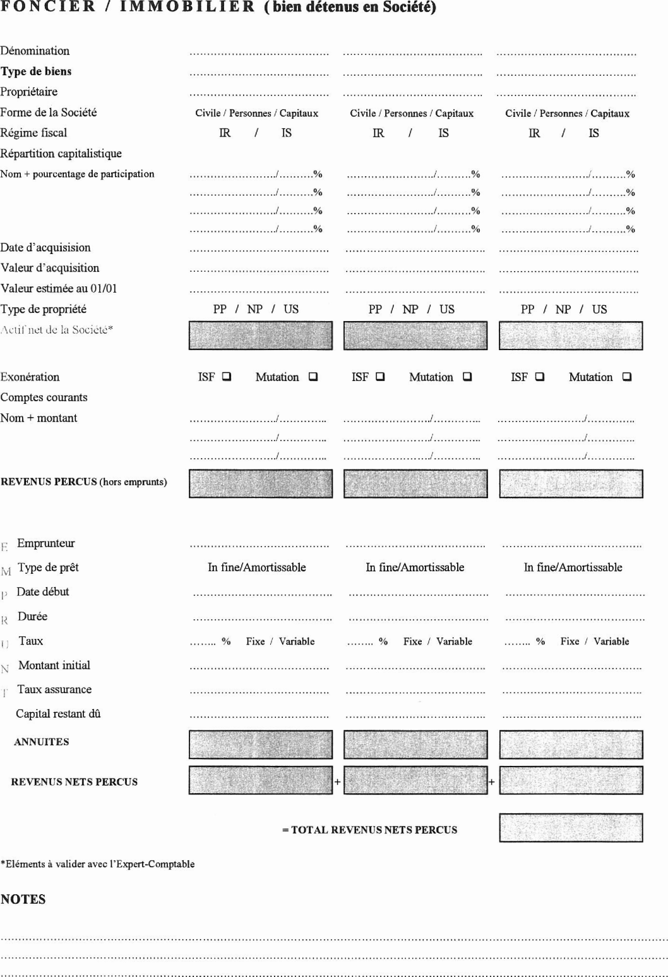
VALEURS MOBILIERES / CAPITALISATION
Dénomination Type de biens Propriétaire
Type de propriété PP / NP / US PP / NP / US PP / NP / US PP / NP / US
Date d'acquisition Valeur au 1/01
REVENUS NETS PERCUS

= TOTAL REVENUS NETS PERCUS | 

NOTES

PLANS ET COMPTES / LIQUIDITES
Dénomination Type de biens Propriétaire
Type de propriété PP / NP / US PP / NP / US PP / NP / US PP / NP / US
Date d'acquisition
Valeur d'acquisition
Valeur au 1/01 Epargne associée
Versement
Périodicité
Date de début/échéance Durée
REVENUS NETS PERCUS

= TOTAL REVENUS NETS PERCUS | 

NOTES

ASSURANCE - VIE
Dénomination
Catégorie
Souscripteur
Assuré
Date de souscription Montant
Durée de contrat
Bénéficiaire
. Par défaut | Oui / Non | Oui / Non | Oui / Non | Oui / Non
. Liste
. Forme | Contrat / Testament | Contrat / Testament | Contrat / Testament | Contrat / Testament
. Acceptant | Oui / Non | Oui / Non | Oui / Non | Oui / Non
Versement après 70 ans
Epargne associée Epargnant
Versement

REVENUS NETS PERCUS
= TOTAL REVENUS NETS PERCUS | 

NOTES

BUDGET
REVENUS | Monsieur, Madame, Mademoiselle |  |  |  |  |  |  | Conjoint Personne à charge
REVENUS IMPOSABLES
Traitements et salaires, pensions, retraites
Bénéfices agricoles*
BIC/BNC*
Plus-values et gains divers
Revenus fonciers
Revenus des valeurs et capitaux mobiliers

 |  |  |  | 
TOTAL REVENUS IMPOSABLES | 

DIFFERENTIELS----
(permettant d'approcher les revenus réels)
Traitements et salaires, pensions, retraites
Bénéfices agricoles*
BIC/BNC*
Plus-values et gains divers
Revenus fonciers
Revenus des valeurs et capitaux mobiliers

CAPACITE D'EPARGNE THEORIQUE | 

TOTAL REVENUS APRES CORRECTIF | 
 |  | = TOTAL REVENU REELS

NOTES | • • • • • • • • • • • • ................ • • • • • .......... • ................ • •

DEPENSES REELLES
CHARGES FAMILIALES
LOYERS + CHARGES
EMPRUNTS (RESIDENCE PRINCIP4LE ET SECONDAIRE)
VIE QUO IIDIENNE
DEPENSES D'EDUCATION
AUTRES DEPENSES
CHARGES DU PATRIMOINE-
EMPRUNTS (LILIIOBILIT':R LOCITH)
FRAIS DE GESTION DE TITRES
HONORAIRES DE CONSEIL
ASSURANCE DECE S
AUTRES CHARGES
EPARGNE ORGANISEE
. ISSURANCE -11E
PL1N D'EPARGNE LOGEMENT
AUTRES
PENSIONS ET DIVERS IMPOTS PAYES DANS L'AiVNEE EN COURS--------- -----------
--
IMPOT SUR LE REVENU IMPOT DE SOLIDARITE SUR LA FORTUNE TAXE FONCIERE / TAXE D'HABITATION
TOTAL DEPENSES

NOTES
PROJETS
VOS PROJETS
Nature du projet Délais Coût prévisible
DOCUMENTS REMIS
0 | Déclaration de revenu 2042 | q | Contrats d'Assurance-Vie
q | Déclaration de revenus fonciers 2044 | q | Cautionnement
q | Déclaration ISF | CI | Etat des donations
0 | Avis d'imposition année n-1 | LI | Contrat de mariage
0 | Déclaration de revenus de l'année n | q | Bilan compte de résultat
q | Tableaux d'amortissement d'emprunts | q | Statut de la société
q | Relevés de portefeuille titres

SYNTHESE PRE-ANALYSE

z


